Nama : Rahmat Ardianzah

NIM : 2141762113 SIB3D

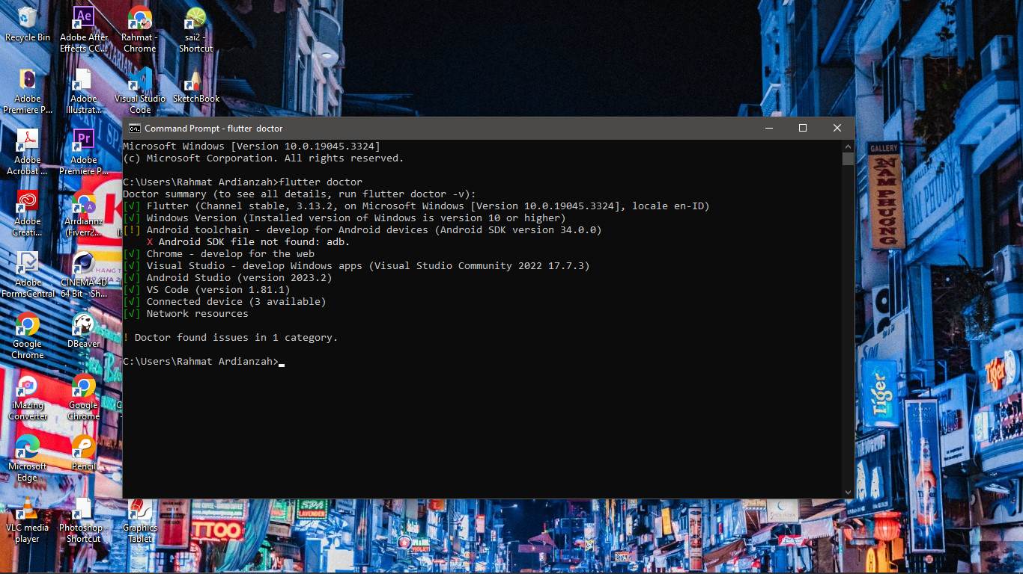

Saya kesulitan pada bagian Android SDK, saya sudah mencoba berbagai cara dari teman dan juga Youtube namun tidak berhasil